Федеральное государственное автономное

образовательное учреждение

высшего образования

«СИБИРСКИЙ ФЕДЕРАЛЬНЫЙ УНИВЕРСИТЕТ»

Институт Космических и информационных технологий

институт

Кафедра «Информатика»

кафедра

**ОТЧЕТ О ПРАКТИЧЕСКОЙ РАБОТЕ №4**

Работа с базами данных в Spring Framework

тема

Преподаватель _________ А.С. Черниговский

подпись, дата инициалы, фамилия

Студент КИ18-17/1б 031830504 _________ Е.В. Железкин

номер группы, зачетной книжки подпись, дата инициалы, фамилия

Красноярск 2020

# Цель работы

Ознакомиться с механизмами работы с базами данных в Spring Framework.

# Задача работы

В каждом варианте есть сущность базы данных. Необходимо:

1) Описать класс сущности, который имеет как минимум три текстовых поля и два числовых (и, естественно, id). Она описывает некий товар (затем, эта сущность и БД пригодится нам в следующих работах).

2) Создать таблицу базы данных (студент может выбрать любую реляционную БД), соответствующую спроектированной сущности.

3) Реализовать консольное Spring приложение (должно иметь простейший консольный пользовательский интерфейс), которое должно позволять:

• Вводить (консольный ввод) пользователю поля сущности и добавлять её в таблицу БД.

• Выводить в консоль все записи из таблицы БД.

• Редактировать запись таблицы БД по Id.

• Удалять запись по Id.

• Осуществлять поиск по любому из признаков (Студент самостоятельно выбирает поле для поиска. Например, поиск всех студентов, средний балл которых выше введенного пользователем.)

4) Способ работы с БД (JdbcTemplate, Hibernate, JPA или др.) студентом выбирается самостоятельно, ограничение одно — должен использоваться Spring Framework.

*Вариант 9 - Книга*

# Ход работы

1. Реализована сущность в соответствии с заданием (рисунки 1, 2):

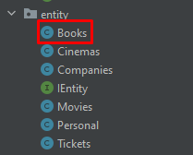

Рисунок 1 –Сущность (по варианту)

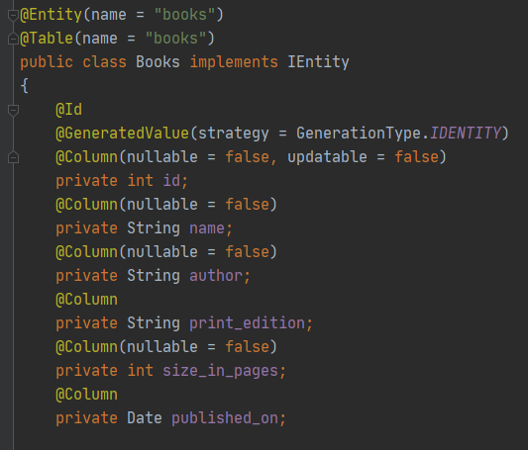

Рисунок 2 – Описание полей сущности

1. Реализованы классы и интерфейсы для работы с сущностью (рисунок 3):

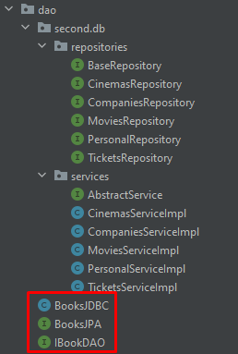

Рисунок 3 – Интерфейсы доступа и DAO

1. Сконфигурирован файл проекта (рисунок 4):

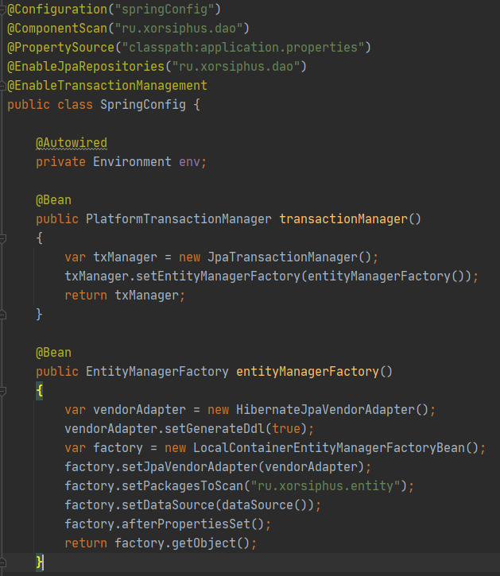

Рисунок 4 – Конфигурация, SpringConfig.java

1. Запуск SpringBootApplication приложения (Рисунок 5, 6):

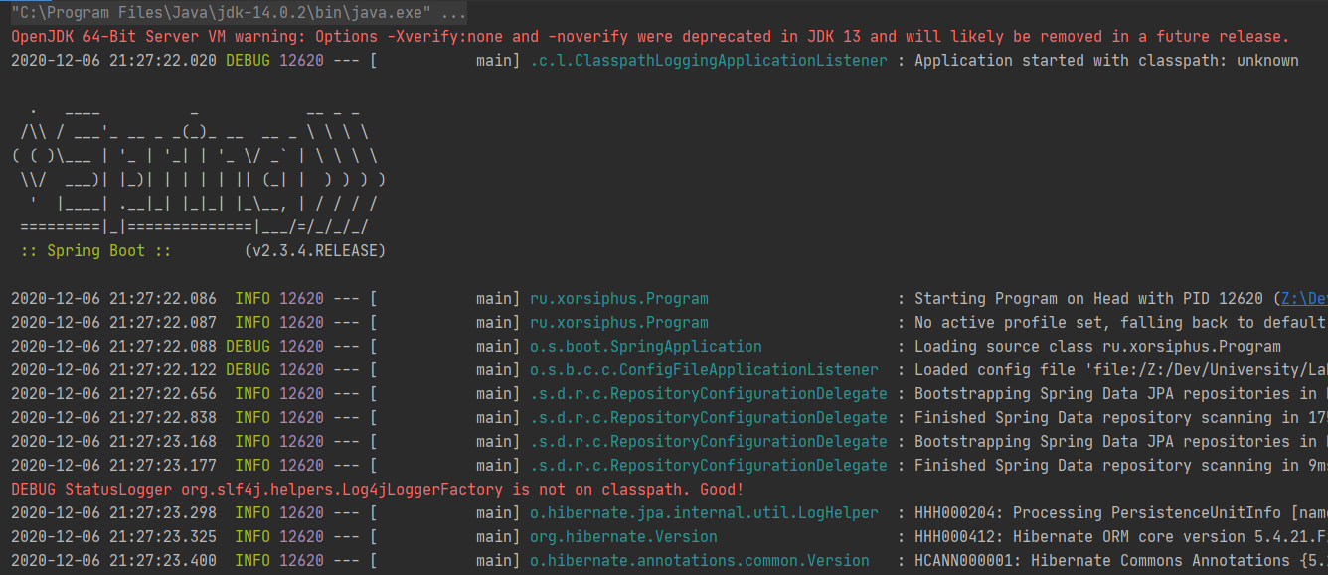

Рисунок 5 – Результат выполнения 1

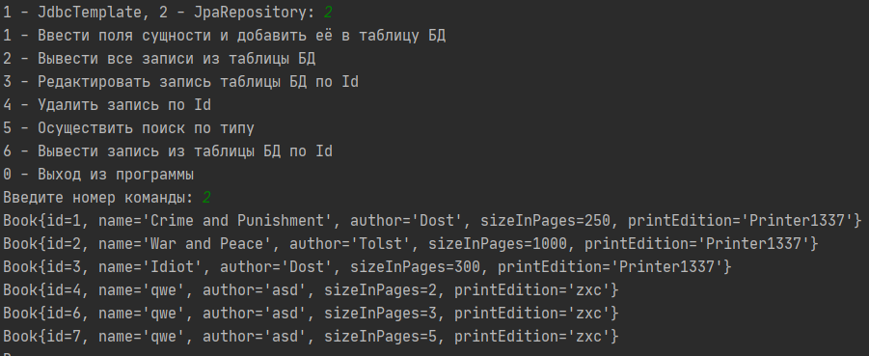

Рисунок 6 – Результат выполнения 2

# Вывод

В ходе данной лабораторной работы был изучены основы работы с базами данных в Spring Framework.